Δραστηριότητα 2^{η} : Αλλαγή ενδυμασίας αντικειμένου, ομιλία αντικειμένου με ήχο ή χωρίς και μουσική υπόκρουση.

Σ’ αυτή τη δραστηριότητα θα δούμε πως μπορούμε να αλλάξουμε την ενδυμασία ενός αντικειμένου. Έπειτα θα μάθουμε πως μπορεί το αντικείμενο μας να σκέφτεται ή να μιλάει, με ήχο ή και χωρίς, χρησιμοποιώντας είτε τους έτοιμους ήχους, είτε ηχογραφώντας έναν δικό μας ήχο. Τέλος, θα δούμε πως μπορούμε να βάλουμε ήχο στο υπόβαθρό μας.

Βήμα 1^{ο} : Αλλαγή ενδυμασίας αντικειμένου

Ένα αντικείμενο μπορεί να έχει περισσότερες από μία ενδυμασίες, οι οποίες θα του δώσουν κίνηση, εμφάνιση και συναισθήματα. Για να εισάγουμε μία νέα ενδυμασία σε ένα αντικείμενο, αρκεί να κάνουμε κλικ πάνω του και να πάμε στην καρτέλα «Ενδυμασίες».

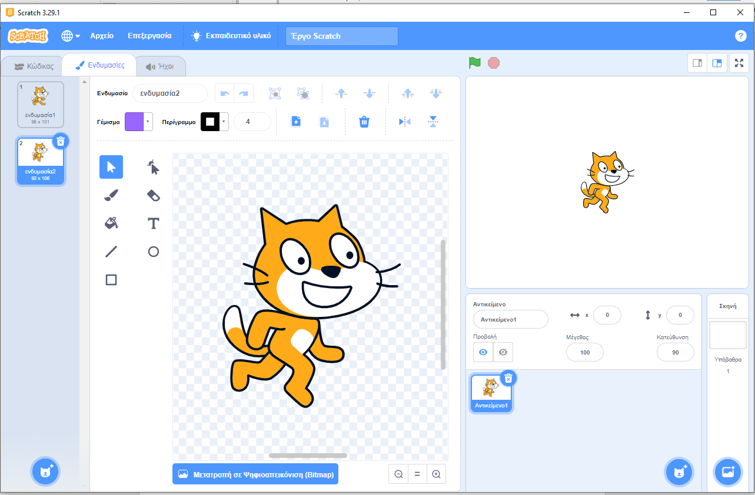

Από εκεί επιλέγω την ενδυμασία 2 και με το «Γέμισμα» κάνω την γατούλα κόκκινη. Δημιουργώ ένα καπέλο με το τετράγωνο σχήμα και γυαλιά με το στρόγγυλο και τις γραμμές. Τέλος, αλλάζω την κατεύθυνση της γάτας με την «Οριζόντια Αναστροφή».
Η γάτα μου παίρνει την παρακάτω μορφή.
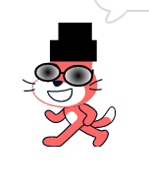
Μπορώ να δω την γάτα μου να αλλάζει ενδυμασία, χρησιμοποιώντας την εντολή 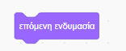 από την καρτέλα «Όψεις».
Χρησιμοποιήστε την εντολή αυτή μετά την «Όταν γίνει κλικ στη σημαία» και δείτε πως η γατούλα αλλάζει ενδυμασία κάθε φορά που πατάτε την πράσινη σημαία.

Βήμα 2^{ο} : Ομιλία αντικειμένου

Σ’ αυτό το βήμα θα αρχίσουμε να δίνουμε ζωή στα αντικείμενά μας κάνοντάς τα να μιλάνε. Μπορούν να μιλήσουν είτε εμφανίζοντας ένα πλαίσιο πάνω από το αντικείμενο, με το κείμενο που θέλει να πει, όπως στα κόμικς, είτε και με ήχους οι οποίοι προϋπάρχουν στην βιβλιοθήκη ή τους ηχογραφούμε εμείς.
Οι εντολές ομιλίας βρίσκονται στην καρτέλα «Όψεις» και είναι οι εξής:

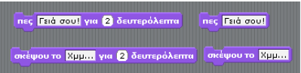

Αν εισάγουμε τις εντολές με τα δευτερόλεπτα, θα εμφανιστούν τα πλαίσια για συγκεκριμένο χρόνο, ενώ αν εισάγουμε τις εντολές χωρίς χρόνο, το κείμενο θα εμφανίζεται συνέχεια.

Χρησιμοποιούμε την εντολή «Σκέψου για 2 δευτερόλεπτα» και βάζουμε την γατούλα να σκεφτεί τα εξής:
Τι να φορέσω σήμερα; (2’)
Λέω να βάλλω την κόκκινη στολή μου, (2’)
το καπέλο και τα γυαλιά μου. (2’)
και αφού αλλάξει ενδυμασία με την εντολή «Επόμενη ενδυμασία»,
να πει «Αντίο!».

Βήμα 3^{ο} : Ομιλία αντικειμένου με ήχο

Ένα αντικείμενο μπορεί να μιλάει είτε με τα συννεφάκια, είτε με ήχο. Υπάρχουν πολλοί έτοιμοι ήχοι στην βιβλιοθήκη του scratch, μπορούμε όμως να ηχογραφήσουμε και τον δικό μας ήχο.
Για να ηχογραφήσουμε έναν ήχο, θα πρέπει να είμαστε σίγουροι ότι έχουμε εγκατεστημένο μικρόφωνο στον υπολογιστή μας.
Στη συνέχεια πάμε στην καρτέλα «Ήχοι» και από το «Διάλεξε ήχο», κάτω αριστερά, επιλέγουμε την Ηχογράφηση.

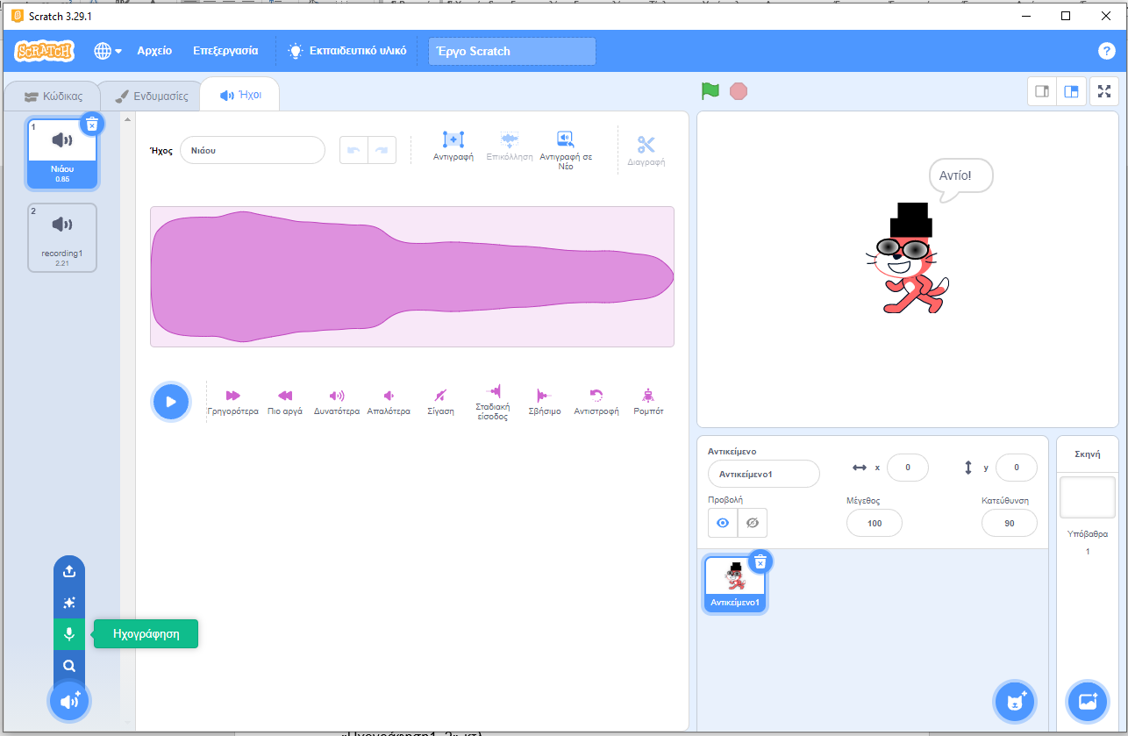

Πατάμε το κόκκινο κουμπί «Ηχογράφηση», ηχογραφούμε ότι θέλουμε και πατάμε το stop όταν τελειώσουμε. Αν η ηχογράφηση μας αρέσει, πατάμε την Αποθήκευση και δημιουργείτε ένας νέος ήχος με το όνομα recording 1.

Ηχογραφούμε την λέξη «Αντίο!» και βάζουμε την γατούλα μας να λέει την λέξη αυτή και έπειτα να κάνει τον ήχο «Νιάου», χρησιμοποιώντας την εντολή
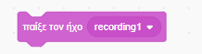από την καρτέλα «Ήχος».

Βήμα 4^{ο} : Ήχοςσ στο υπόβαθρό μας

Εκτός από τον ήχο στα αντικείμενα μας, μπορούμε να βάλουμε έναν ήχο στο υπόβαθρό μας. Δηλαδή, να υπάρχει μία μουσική υπόκρουση καθόλη τη διάρκεια του σεναρίου μας.
Για να το πετύχω αυτό, κάνω κλικ πάνω στο υπόβαθρο και επιλέγω την καρτέλα «Ήχοι». Από το «Διάλεξε ήχο» και την «Αναζήτηση», επιλέγω από την κατηγορία «Λούπες» το Chill.

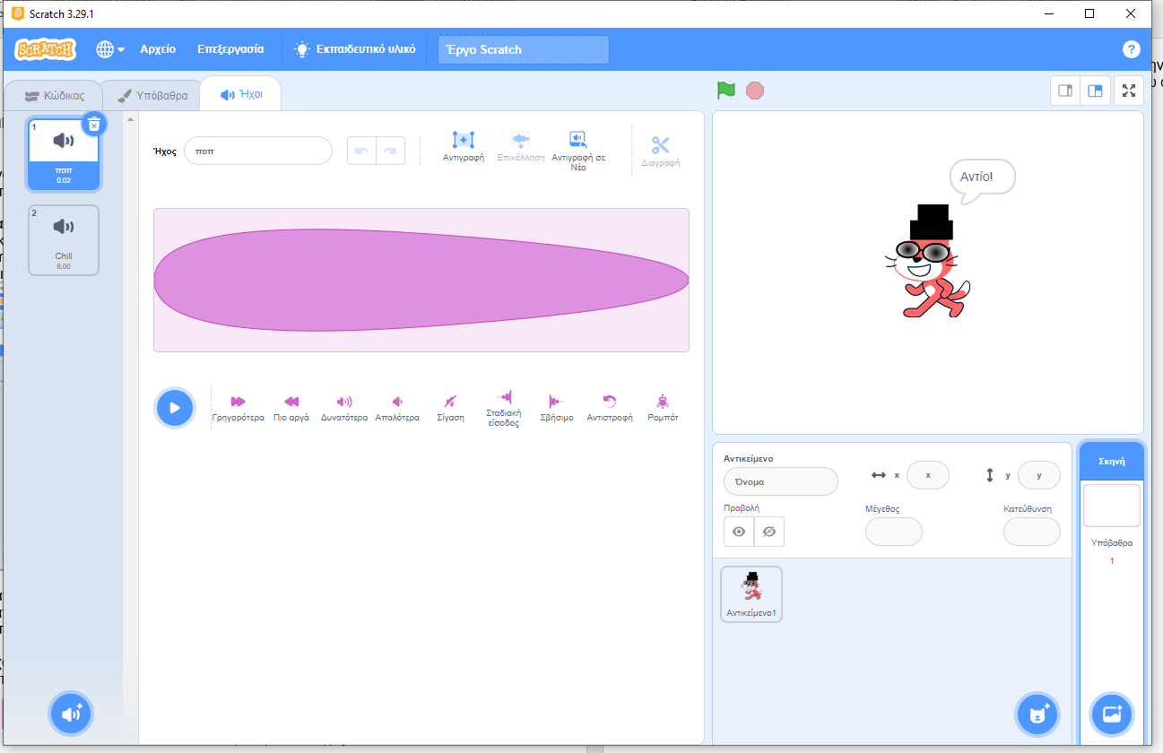

Στην καρτέλα «Κώδικας» επιλέγω τις εντολές 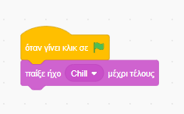 για να παίζει η μουσική Chill στο υπόβαθρο καθόλη τη διάρκεια του σεναρίου.

